Série 4 - Les sous-programmes

Code à barres EAN-13
Le code à barres EAN-13 est utilisé pour identifier les produits de manière unique.
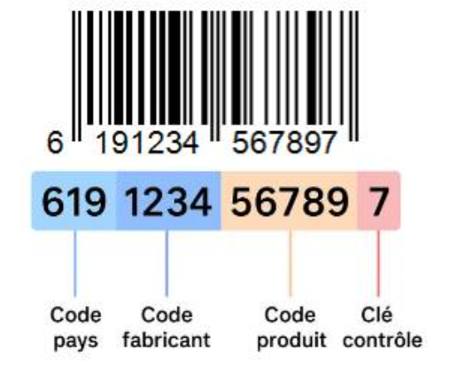
Chaque code est composé de 13 chiffres ayant une signification précise :
- Le code du pays : représenté sur 3 premiers chiffres.
- L'identifiant du fabriquant : représenté sur 4 chiffres.
- Le code du produit : représenté sur 5 chiffres.
- La clé de contrôle : permet de vérifier la validité du code. Elle est calculée à partir des 12 premiers chiffres.
Pour calculer la clé de contrôle, on :
- Multiplie les chiffres d'ordre pair (positions 0, 2, 4, etc.) par 1.
- Multiplie les chiffres d'ordre impair (positions 1, 3, 5, etc.) par 3.
- Calcule la somme totale S des produits obtenus.
- Retrouve la clé de contrôle CC à l'aide de la formule suivante :
CC = (10 – (S mod 10)) mod 10
Exemples :
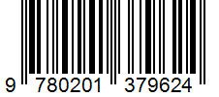  S = 9+7*3+8+0*3+2+0*3+  1+3*3+7+9*3+6+2*3 = 96  CC = (10 – (96 mod 10)) mod 10 = 4 | 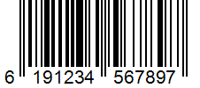  S = 6+1*3+9+1*3+2+3*3+  4+5*3+6+7*3+8+9*3 = 113  CC = (10 – (113 mod 10)) mod 10 = 7
Travail demandé :
- Calculer les clés de contrôle CC de chacun des codes à barres suivants :
Code à barre | S | CC
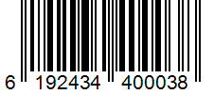 | S = ……+……*3+……+……*3+……+……*3+  ……+……*3+……+……*3+……+……*3  = ………… | CC =……………………………………………………………  =…………
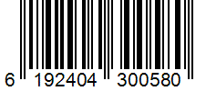 | S = ……+……*3+……+……*3+……+……*3+  ……+……*3+……+……*3+……+……*3  = ………… | CC =……………………………………………………………  =…………

- Compléter le module CalculCC suivant :
Fonction CalculCC(ch: chaîne):entier  Début  S ← …………………  Pour i de ……………………………………………………… Faire  Si ………………………………… Alors  coef ← …………  Sinon  coef ← …………  Fin Si  S ← S + coef * …………………  Fin Pour  CC ← …………………………………  Retourner CC  Fin | TDOL
  Objet | Type
- Le module VerifCB permet de vérifier la validité d'un code à barres. Compléter l'algorithme du module et le TDOL correspondant.
Fonction VerifCB(CB: chaîne):…………………………………  Début  // Extraire les 12 premiers chiffres  // du code à barre à partir de CB  C1 ← ………………………………………………………………  CC ← CalculCC(C1)  // Retourner Vrai, uniquement  // si CC est égal au dernier chiffre de CB  Retourner ………………………………………………………………  Fin | TDOL
  Objet | Type
- Ecrire l'algorithme d'un programme modulaire (programme principal + sous-programmes) qui :
  - Remplit un tableau TCB avec N codes à barres valides et distincts (5 ≤ N ≤ 20), correspondants aux pays du Grand Maghreb. On donne les préfixes utilisés par ces pays :
Pays | Préfixes EAN-13
Tunisie | 619
Algérie | 613
Maroc | 611
Libye | 624
  - Calcule dans le tableau TNB le nombre de produits de chacun des pays du Grand Maghreb présents dans le tableau TCB.
  - Affiche le nombre de produits pour chacun des pays, ainsi que les codes à barres des produits de chacun.

Exemple : pour N = 7 et le tableau TCB suivant :
TCB | "6133681258515" | "6247064848597" | "6113131381215" | "6244506486041" | "6190154513175" | "6199250530284" | "6139472945152"
 | 0 | 1 | 2 | 3 | 4 | 5 | 6
On obtient le tableau TNB suivant :
TNB | 2 | 2 | 1 | 2
 | 0 | 1 | 2 | 3
Le programme affiche :
2 produits de Tunisie : 6190154513175, 6199250530284
2 produits de Algérie : 6133681258515, 6139472945152
1 produits de Maroc : 6113131381215
2 produits de Libye : 6247064848597, 6244506486041

